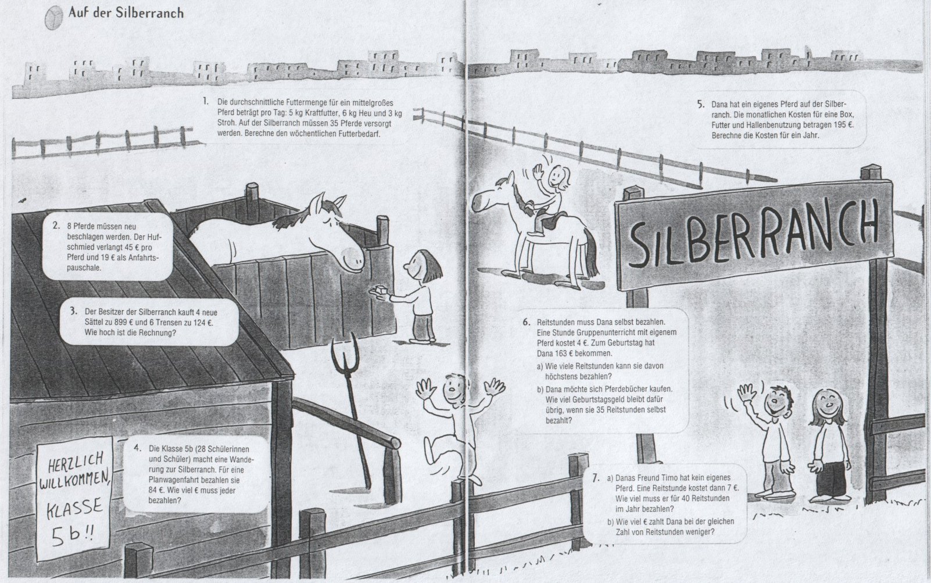
Ranch. In: Schulbuch Maßstab 5, Schroedel Verlag
Die durchschnittliche Futtermenge für ein Pferd beträgt pro Tag: 5 kg Kraftfutter, 6 kg Heu und 3 kg Stroh. Auf der Ranch müssen 35 Pferde versorgt werden.
8 Pferde müssen neu beschlagen werden. Für die Anfahrt nimmt der Hufschmied 19 € und pro Pferd 45 €.
Der Besitzer der Ranch kauft 4 neue Sättel zu 899 € und 6 Trensen zu 124 €.
Die Klasse 5 b (28 Kinder) macht eine Planwagenfahrt zur Ranch. 84 € müssen sie dafür bezahlen.
Dana hat ein eigenes Pferd auf der Ranch. Die monatlichen Kosten für den Stall, Futter und Hallenbenutzung betragen 195 €.
Reitstunden muss Dana selbst bezahlen. Eine Stunde Gruppenunterricht mit eigenem Pferd kostet 4 €. Zum Geburtstag hat Dana 163 € bekommen.
Wie viel Reitstunden kann Dana davon bezahlen?
Dana möchte sich Pferdebücher kaufen. Wie viel Geburtstagsgeld bleibt übrig, wenn sie 35 Reitstunden selbst bezahlt?
Danas Freund Timo hat kein eigenes Pferd. Eine Reitstunde kostet dann 7 €. Wie viel muss Timo für 40 Reitstunden im Jahr bezahlen?
Wie viel € zahlt Dana bei der gleichen Zahl von Reitstunden weniger?

Titel: Auf der Silberranch

Steckbrief der Aufgabe

Inhaltliche Kurzbeschreibung:
Die Schüler entnehmen den Textkarten Informationen, verarbeiten und reflektieren diese unter mathematischen Gesichtspunkten, dabei wird das Rechnen mit einfachen Größen geübt.

Funktion der Aufgabe:
Anwendungsaufgabe zu: Grundrechenarten mit Größen

Doppeljahrgangsstufe: 5/6

Schulformen, in denen entwickelt wurde:
Hauptschule Klasse 5

Schulformen, in denen erprobt wurde:
Hauptschule Klasse 5, Gymnasium Klasse 5

Zeitangabe:
1 – 2 Unterrichtsstunden

Erforderliche Vorkenntnisse:
Grundrechenarten

Bezug zu den Kompetenzen des Kernlehrplans:

Die Schüler

 | Argumentieren / Kommunizieren
 |  | Kernlehrplan | Hier speziell:
Lesen |  | entnehmen mathematische Informationen aus Texten, Bildern und Tabellen (Lesekompetenz), analysieren und beurteilen die Aussagen. | entnehmen Informationen aus den Textkarten und analysieren sie.
Kommunizieren |  | arbeiten bei der Lösung von Problemen im Team mit anderen. | lösen die Aufgaben in Partner- oder Teamarbeit.
Präsentieren |  | präsentieren Ergebnisse in kurzen Beiträgen. | stellen ihre Ergebnisse der Klasse vor.

 | Problemlösen
 |  | Kernlehrplan | Hier speziell:
Erkunden |  | finden in Problemsituationen mögliche mathematische Fragestellungen und Vermutungen. | entwickeln sinnvolle Fragestellungen aus den Informationen.
Lösen |  | nutzen elementare mathematische Regeln und Verfahren (Messen, Rechnen, Schließen) zum Lösen von anschaulichen Alltagsproblemen. | entscheiden, welche Rechenart sie anwenden müssen und führen diese aus.
Reflektieren |  | stellen einen Lösungsweg nachvollziehbar mit eigenen Worten dar und vergleichen unterschiedliche Lösungswege miteinander. | vergleichen die Ergebnisse und erklären ihren Lösungsweg.


Modellieren – Modelle erstellen und nutzen
 | Kernlehrplan | Hier speziell
Mathematisieren | übersetzen Situationen aus Sachaufgaben in mathematische Modelle (Rechenoperationen, Terme, Gleichungen, Diagramme). | bilden aus den Texten Rechenaufgaben.

 | Arithmetik / Algebra
 |  | Kernlehrplan | Hier speziell:
Operieren |  | führen Grundrechenarten für natürliche Zahlen, ..., aus (Kopfrechnen und schriftliche Rechenverfahren) und nutzen Strategien für Rechenvorteile. | üben die Grundrechenarten mit Größen.

Mögliche Schülerlösungen:

- 35 x 5 kg Kraftfutter = 175 kg Kraftfutter
35 x 6 kg Heu = 210 kg Heu
35 x 3 kg Stroh = 105 kg Stroh
- 45 € x 8 = 360 €
360 € + 19 € = 379 €
- 899 € x 4 = 3596 €
124 € x 6 = 744 €
3596 € + 744 € = 4340 €
- 84 € : 28 = 3 €
- z.B.: 195 € x 12 = 2340 €
- 163 € : 4 € = 40 + 3 € : 4
35 x 4 € = 140 €
163 € - 140 € = 23 €
- 40 x 7 € = 280 €
40 x 4 € = 160 €
280 € - 160 € = 120 €

Mögliche, ggf. erprobte Unterrichtsorganisation:
Partnerarbeit oder Gruppenarbeit

Mögliche Variationen der Aufgabe und des Aufgabenniveaus:
Anpassung der Informationen an die eigene Klasse, z.B.:
Klassenbezeichnung,
Veränderung der Schülerzahl (bei 29 bzw. 30 Schülern geht die Division nicht auf: 84 € : 29 = 2,896... € ; 84 € : 30 = 2,80 €)
bzw. der Größenangaben (z.B. 5,1 kg bzw. 5100 g), dann kann die Kommaschreibweise für Größen bzw. das Umwandeln von Größen erforderlich werden.

Erstellt von:
Sinus-Transfer Set 1-w, Untergruppe Mülheim

